KOMPAKTOWA PAROWNICA LAURASTAR IGGI.
SPRZYMIERZENIEC DOMOWEJ HIGIENY.
Warszawa, 16 listopada 2020 r. - Obecna sytuacja na świecie narzuca nam rygor zwiększonej higieny osobistej. Maseczka, dezynfekcja i dystans to podstawowe zasady ochrony naszego zdrowia
w czasach pandemii. Jeśli jednak chcemy zwiększyć bezpieczeństwo nasze i naszego otoczenia, należy zastosować dodatkowe środki ochrony. W tym miejscu z pomocą może nam przyjść Iggi – nowa, kompaktowa parownica szwajcarskiej marki Laurastar, która wyeliminuje 99,9% wirusów, roztoczy i bakterii z prasowanych materiałów i powierzchni nią traktowanych.
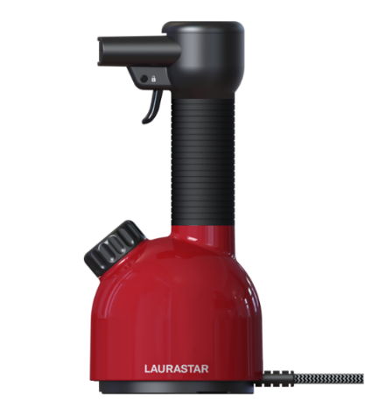

Z higienizującą parownicą Iggi pozbędziesz się wirusów, roztoczy i drobnoustrojów już przy pierwszym wyrzucie pary!

Najnowszy członek rodziny Laurastar – Iggi – to pierwsza na rynku wysokiej jakości kompaktowa parownica, która w mgnieniu oka odkazi ubrania oraz przedmioty, którymi otaczamy się na co dzień. Oznacza to, że dzięki niej można pozbyć się niebezpiecznych bakterii i wirusów np. z klamki czy ubrań po skorzystaniu z transportu publicznego. Doskonale sprawdzi się również w przypadku ochrony odzieży i zabawek małych dzieci. Z higienizującą parownicą Laurastar Iggi, kilka prostych ruchów wystarczy, by pozbyć się mikroorganizmów utrudniających nam codzienne zdrowe funkcjonowanie.

Higienizująca parownica Laurastar Iggi korzysta z innowacyjnej technologii DMS, co oznacza, że wytwarza ona Ultradelikatną Suchą Parę – szybką, silnie działającą i suchą. Eliminuje ona chorobotwórcze mikroorganizmy, które mogą pozostać w tkaninach nawet po praniu w pralce. Zarówno krótkie cykle prania, jak i pranie w niskich temperaturach (30-40°C), szczególnie kiedy tkaniny były narażone na długotrwałą ekspozycję na czynniki potencjalnie szkodliwe, nie gwarantuje pozbycia się zarazków i bakterii z pranych materiałów. Natomiast Ultradelikatna Sucha Para Laurastar rozprawi się z nimi w zaledwie kilka sekund. Badania naukowe przeprowadzone przez niezależne szwajcarskie laboratoria wykazały, że para DMS dogłębnie i naturalnie oczyszcza tkaniny, eliminując 99,9% wirusów, (w tym koronawirusy), bakterii, grzybów oraz 100% roztoczy.

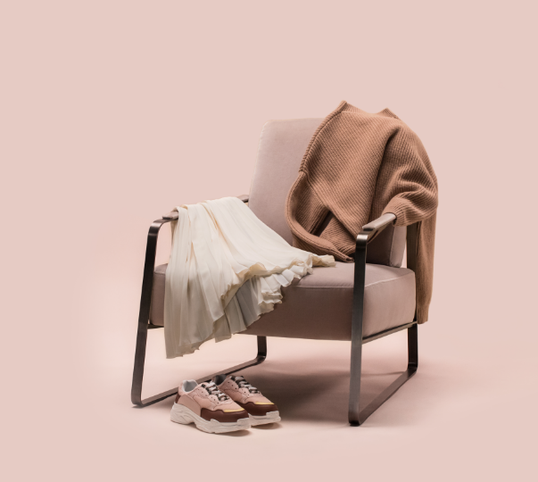

Oczyszcza materiały i przedmioty codziennego użytku, rozprostowuje zagniecenia

Dzięki temu, że parownica Laurastar Iggi jest bardzo poręczna i niezwykle wydajna, umożliwia ona oczyszczanie i odświeżanie wszystkich rodzajów tekstyliów, takich jak odzież, pluszowe zabawki, a także poduszki, narzuty czy zasłony. DMS doskonale sprawdzi się również na przedmiotach codziennego użytku: zabawkach, kaskach, klamkach, okularach, portfelach, itp.

Dodatkową zaletą jest to, że siła i ciśnienie Ultradelikatnej Suchej Pary Laurastar potrafi rozprostować zagniecenia, „odmłodzić” nawet te najdelikatniejsze tkaniny i przywrócić ich dawny kształt i wygląd.

W ten sposób Iggi stanie się Twoim partnerem w wykonywaniu codziennych obowiązków i już po chwili nie będziesz mógł sobie wyobrazić jego braku. Kompaktowy rozmiar sprawdzi się również w podróży.

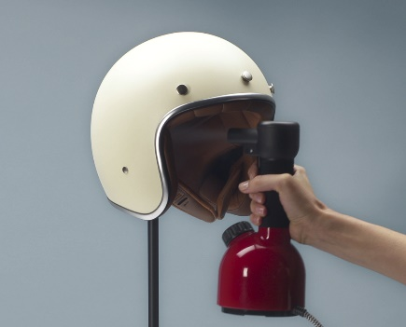
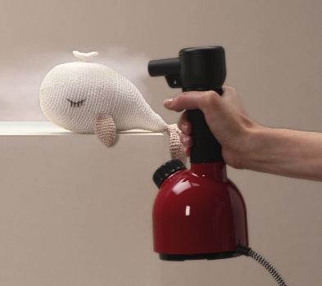
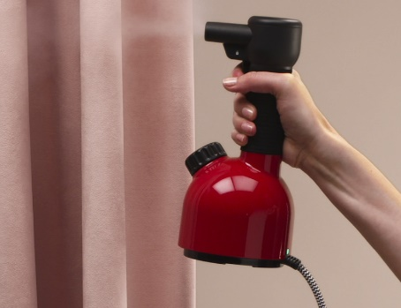

IGGI to technologia i design zamknięte w jednym, małym urządzeniu

Higienizująca parownica Laurastar Iggi została uhonorowana prestiżową nagrodą iF Design Award 2020. Zaprojektowana w Szwajcarii, posiada wszystkie zalety, dzięki którym marka Laurastar stała się rozpoznawalna i doceniana na rynku światowym: innowacyjne technologie, niepowtarzalny design oraz nieporównywalna wydajność. Po włączeniu Iggi osiąga temperaturę 145°C w rekordowym czasie 2,5 minuty. Całkowicie napełniony zbiornik na wodę pozwala na ok. 7-minutowy, ciągły wyrzut pary – to wystarczająca ilość czasu, aby zdezynfekować najczęściej dotykane przedmioty czy wygładzić kompletny strój do pracy. Kompaktowy, łatwy w przechowywaniu, poręczny – nie zajmie wiele miejsca nawet w bagażu podręcznym.

Zestaw zawiera urządzenie główne, rękawicę ochronną, butelkę do napełnienia zbiornika oraz pokrowiec do przenoszenia urządzenia. Piękne i stylowe opakowanie idealne będzie dla tych, którzy będą chcieli podarować parownicę IGGI w prezencie.

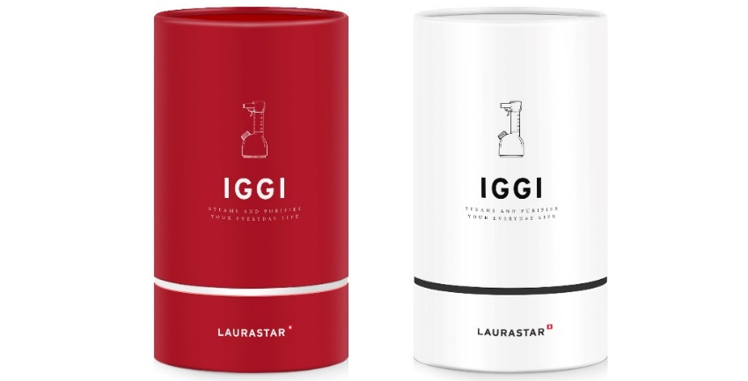

Uzupełnienie gamy produktowej marki

Profesjonalne systemy do prasowania Laurastar sprawdzają się w domach swoich wiernych użytkowników już od ponad 40 lat. Parownica Laurastar IGGI od teraz jest częścią niezawodnych, innowacyjnych i ambitnych produktów, które potrafią dostosować się do potrzeb każdego użytkownika.

Od teraz Iggi będzie stał obok nowoczesnych systemów Smart z aktywną deską do prasowania z funkcja nadmuchu i zasysania oraz przenośnych generatorów pary Lift – jednych urządzeń 3w1, które prasują, steamują i dogłębnie oczyszczają tkaniny. W świetle odpowiedzialności społecznej i środowiskowej, marka Laurastar walczy z planowanym postarzaniem urządzeń, wdrażając 10-latnią gwarancję na dostępność części zamiennych.

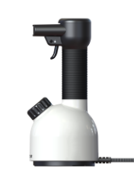
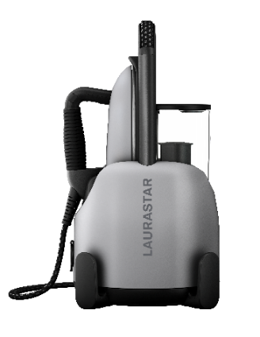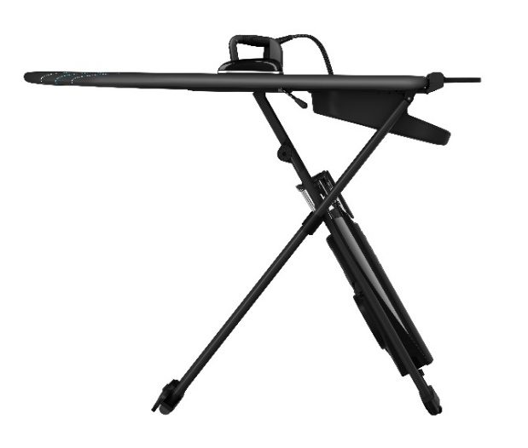

O Laurastar

Marka Laurastar to rodzinna firma ze Szwajcarii będąca producentem sprzętu do prasowania. Obecna jest na rynku od prawie 40 lat. Nowoczesne sprzęty sygnowane logiem Laurastar to synonim szwajcarskiej precyzji i niepowtarzalnych kształtów o idealnym wykończeniu. Produkty marki dostępne są na rynku w ponad 40 krajach na całym świecie.

O DLF Sp. z o.o.

Autoryzowany dystrybutor urządzeń Laurastar w Polsce. DLF sp. z o.o. z Gdyni istnieje na polskim rynku od początku lat dziewięćdziesiątych i specjalizuje się w sprzedaży nowoczesnych produktów z zakresu Hi-tech, robotyki i AGD. Celem DLF jest dostarczenie klientom najwyższej jakości urządzeń, które poprawiają jakość życia. Obecnie firma jest autoryzowanym importerem lub dystrybutorem m.in. marek takich jak: iRobot, Stadler Form, Crock-Pot, Breville, FoodSaver.

www.laurastar.pl
FB: Laurastar Polska
IG: laurastar_polska

Więcej informacji udzieli Państwu:

Krzysztof Malcher
E-mail: krzysztof.malcher@rumour.pl
Tel. 791 791 838

